РЕСПУБЛИКА ДАГЕСТАН
АДМИНИСТРАЦИЯ МУНИЦИПАЛЬНОГО РАЙОНА
«ДЕРБЕНТСКИЙ РАЙОН»

ПОСТАНОВЛЕНИЕ
«14» сентября 2022 г. №199

Об определении оператора, ответственного за сбор и обобщение
информации о качестве условий оказания услуг
организациями культуры

В соответствии с Федеральным законом от 5 декабря 2017 г. № 392-ФЗ "О внесении изменений в отдельные законодательные акты Российской Федерации по вопросам совершенствования проведения независимой оценки качества условий оказания услуг организациями в сфере культуры, охраны здоровья, образования, социального обслуживания и федеральными учреждениями медико-социальной экспертизы" и на основании договора от 31.08.2022 № 6, постановляю:
- Определить Общество с ограниченной ответственностью «АС- Холдинг» (ИНН: 7724930268) единым оператором, ответственным за сбор и обобщение информации о качестве условий оказания услуг организациями культуры на территории муниципального района «Дербентский район» в 2022 году.
- Общественному совету при муниципальном районе «Дербентский район» по проведению независимой оценки качества условий оказания услуг организациями культуры во взаимодействии с организацией-оператором провести независимую оценку качества условий оказания услуг организациями культуры с учетом информации, представленной оператором.
- Руководителям подведомственных организаций культуры муниципального района «Дербентский район», в отношении которых проводится независимая оценка качества условий оказания услуг в 2022 году, представить оператору общедоступную информацию о деятельности данных организаций, формируемую в соответствии с государственной и ведомственной статистической отчетностью (в случае, если она не размещена на официальном сайте организации) и обеспечить проведение оператором в лице сотрудников общества с ограниченной ответственностью «АС-Холдинг» мероприятий по сбору, обобщению и анализу информации о качестве условий оказания услуг организациями культуры в месте нахождения организаций.
- Настоящее распоряжение разместить на официальном сайте администрации муниципального района «Дербентский район» в информационно- телекоммуникационной сети «Интернет» www.derbrayon.ru и внести соответствующие сведения на официальном сайте для размещения информации о государственных и муниципальных учреждениях в информационно-телекоммуникационной сети «Интернет» www.bus.gov.ru.
- Настоящее постановление вступает в силу с момента его подписания.
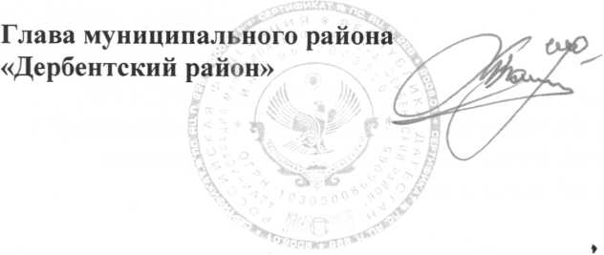
- Контроль за исполнением настоящего постановления возложить на заместителя Главы Администрации Дербентского района Бебетова И.А.
М. Г. Рагимов

